

PAUTA ACTIVIDAD
VIAJE DE HERNANDO DE MAGALLANES

Lea el siguiente documento y responda las preguntas que se señalan a continuación.

“El capitán Hernando de Magallanes había resuelto [decidido] emprender un largo viaje por el Océano... había resuelto también abrirse un camino que ningún navegante había conocido hasta entonces... Partimos de San Lúcar el 20 de septiembre, dirigiéndonos hacia el sud - oeste y el 26 llegamos a unas islas llamadas Canarias... El día 3 de octubre hicimos rumbo directamente hacia el sur, pasando por el Cabo Verde y sus islas... dejamos el cabo (y)... entramos en ese puerto (Río de Janeiro) el día de Santa Lucía, a 13 días del mes de diciembre... pasamos en este puerto 13 días... Continuando enseguida nuestro viaje, pegados a la costa encontramos un gran río de agua dulce (Mar del Plata)... costeando siempre esta tierra hacia el polo antártico, nos detuvimos en dos islas que solo encontramos pobladas por pingüinos y lobos marinos... Alejándonos de estas islas para continuar nuestra ruta, alcanzamos a los 49º 30’ de latitud sur, donde encontramos un buen puerto, y como ya se nos aproximaba el invierno, juzgamos [creímos] conveniente pasar allí el mal tiempo... continuando nuestro viaje al sur, el día 21 de octubre, encontramos un estrecho... toda la tripulación estaba tan persuadida [convencida] que este estrecho no tenía salida al oeste, que no se habría aún pensado en buscarla sin los grandes conocimientos del comandante en jefe...
... miércoles 18 de noviembre, desembocamos por el estrecho para entrar al gran mar en el que desemboca, al que dimos enseguida el nombre de Pacífico... Todos llorábamos de alegría, habíamos visto el cabo en que concluya el estrecho y un gran mar, esto es, el océano. Este cabo se llamó el Deseado, porque en efecto, desde largo tiempo ansiábamos verlo...
Por este océano navegamos por espacio de 3 meses y 20 días sin probar alimento fresco: el agua que bebíamos estaba podrida y hedionda... Para no morirnos de hambre nos vimos obligados a comer cueros, aserrín y hasta ratas. Nuestra mayor desgracia era vernos atacados por una enfermedad que hacía hincharse las encías...
El 6 de Marzo, que era miércoles, descubrimos hacia el noroeste una pequeña isla, y enseguida dos más al sudoeste (Islas Marianas)... el día 16 de Marzo, al levantarse el sol, nos hallamos cerca de una tierra alta a 300 leguas de las islas de Los Ladrones... Habiendo percibido a nuestro derredor [alrededor] cierto número de islas el quinto domingo de Cuaresma, que se llama de Lázaro, le dimos el nombre de archipiélago de San Lázaro (son las que enseguida se llamaron Filipinas)... Aquí fue donde pereció [murió] nuestro comandante, nuestra lumbrera [guía]”.
Fuente: Pigafetta Antonio, Viaje alrededor del mundo, en http://elbuho.org/libros/cat_view/36-libros-y-documentos

- ¿Qué dificultades tuvieron los expedicionarios según el autor del texto? Nombre dos.

Lo largo del viaje
La falta de alimento fresco
La falta de agua bebestible
Enfermedades

- ¿Qué características de Hernando de Magallanes resalta el autor del texto? Nombre dos
Hombre de grandes conocimientos
Un hombre muy inteligente, sabio

- ¿Qué aportes al conocimiento geográfico de la época hizo la expedición descrita en el texto? Nombre dos.
El descubrimiento del Estrecho de Magallanes.
La redondez de la Tierra
La navegación del Océano Pacífico

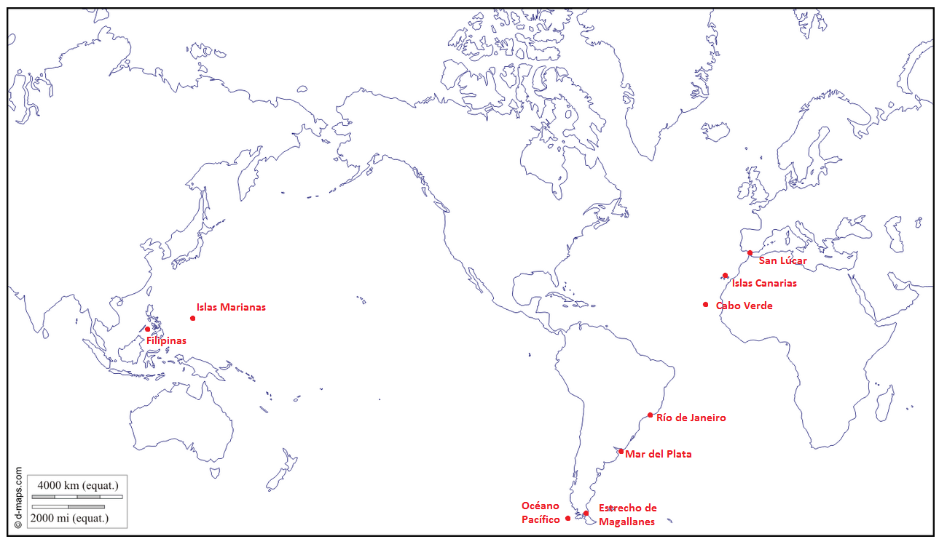
Lea nuevamente el texto y destaque los lugares por donde Magallanes pasó en su viaje. Luego, con la ayuda de un atlas o internet, busque en el siguiente mapa las ubicaciones señaladas en el texto.
Elaborado por: Nelly Musalem

